Møtene videre
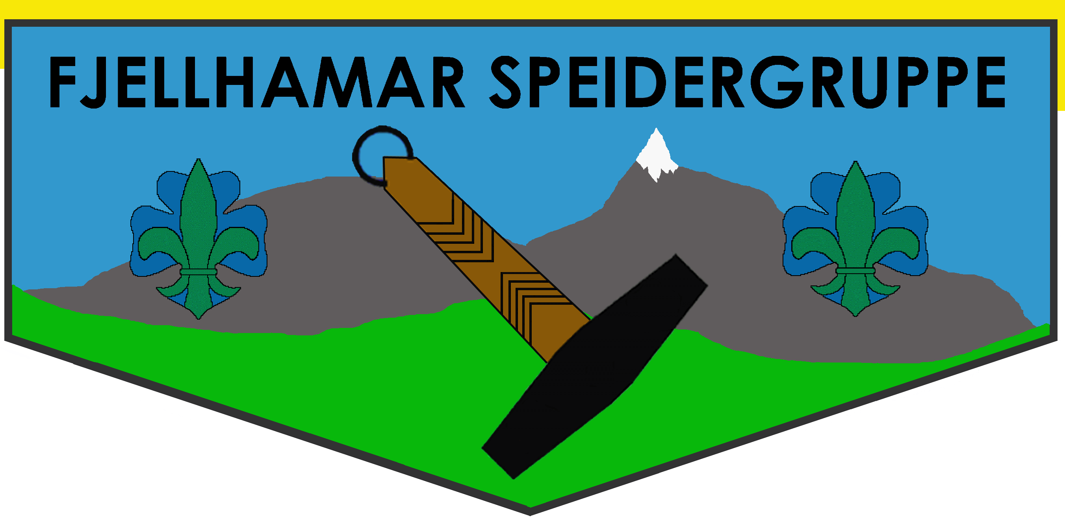
Forløpig er møtene annenhver uke, og vi holder til i Grønnlia vel hus med uteområde inntil vi er blitt litt bedre kjent. Utover våren vil vi også ha noen møter i gapahuken i skogen, men kommer tilbake til det etter hvert. NB Husk drikkeflaske med vann og klær etter været.
Uke 5 mandag 01.02.16 ikke møte
Uke 6 mandag 08.02.16 Grønliavel hus: blir kjent møte.
Uke 7 mandag 15.02.16 Gronlia Vel hus (Vi tar 2 møter på rad pga vinterferie.)
Uke 8 mandag 22.02.16 ikke møte - vinterferie
Uke 9 mandag 29.02.16 Gronlia Vel hus
Vi setter opp flere møter etter hvert. Fint om vi kan få et lite hint på om du komme eller ikke slik at vi kan legge opp aktiviteter etter antall speidere.

Registrering
Det er fint om dere kan sende meg fullt navn, fødselsdato og adresse, så får jeg registrert speiderne før neste møte. Fint om dere levere innmeldingsskjema i tillegg.

Koster det mye å være speider? Nei. Sammenliknet med andre typiske fritidsaktiviteter er det å være speider noe av det som koster minst: Speiderne betaler kontingent til sin lokale speidergruppe, til kretsen og forbundet.
Total medlemskontingent på Fjellhamar Speidergruppe:
Fjellhamar speidergruppe kr. 200
Norges speider forbund kr. 430
Romerike krets kr. 215
Sum per år kr. 845
NSF (Norges speider forbund) har ansvar for å sende ut regninger. Beløpet inkluderer ulykkesforsikring som gjelder ved personskader på reise til, fra og under alle aktiviteter i regi av gruppe, krets, korps eller forbund. I tillegg kjøper man egen uniform og vi spleiser på mat og opphold når det er tur. Det finnes en husstandsrabatt fra 3. person i husstanden.

Speiderdrakten består av:
- NSF speiderskjerf med skjerfknute. Disse får du når du blir tatt opp som speider.
- Grå NSF speiderskjorte. Dette kjøper du fra https://speider-sport.no . Bevere kan velge å bruke en marineblå genser eller T-skjorte isteden.
- Forbundsmerket og Fjellhamar speidergruppemerke sys på venstre side av skjorte og Fjellhamar speidergruppemerke på høyre siden. Disse får du når du blir tatt opp som speider.
- Anbefalt underdel er marineblå; skjørt, bukser eller shorts og mørke sko.

Kontakt
Epost: Fjellhamarspeidergruppe@hotmail.no. vi kommer til å sende ut regelmessige eposter
Hjemmeside: Vi har problemer med å oppdatere hjemmesiden, informasjonen ligger der men ikke der hvor man forventer å finne det. Vi jobber med å rette opp dette. http://fjellhamar.speidergruppe.org/
Facebook: Du finner oss også på Facebook, søk på Fjellhamar speidergruppe.
Telefon: Hvis du lurer på noe mer, kan du ringe meg på 67 90 12 59 (kveldstid)

Kursing av foreldre: Fordi at vi er en foreldredrevet gruppa kan foreldre for dekket kursavifter. Dette gjelder for eksempel vedlagte kurs. Si fra om du vil meldes på.

Speider hilsen fra Louise

